
Nieuwsbrief
Basisschool Groot Nijeveld &
Peuterspeelzaal Willemijntje
Donderdag 5 april 2007, nummer 14

Met deze Nieuwsbrief informeren de basisschool en de peuterspeelzaal u regelmatig over nuttige, leuke, aardige, grappige, serieuze en andere zaken. Hebt u iets te melden, mail dan naar nieuwsbrief@grootnijeveld.nl of geef het berichtje op school even af.
Voor ons is het natuurlijk belangrijk dat we weten wat er nog aan de nieuwsbrief verbeterd kan worden, schroom niet om dit ons te vermelden.
Agenda
05 apr. do. | 15.45 – 17.15 u. | Nieuwsbrief no.14  Bouw-paralleloverleg (die van gr. 1/ 2/ 3 vervalt!)
06 apr. vr.- 11 apr. wo. |  | PAASVAKANTIE
18 apr. wo. |  | GMR
19 apr. do. | 15.15 – 17.15 u. | Nieuwsbrief no.15  Teamvergadering

De komende 2 weken zijn jarig:
Naam | Verjaardag | Groep | Leeftijd
Angel Olatunji | donderdag 5 april 2007 | D3ES | 7
Furkan Yalçin | vrijdag 6 april 2007 | D3MS | 7
Miki Lukic | zaterdag 7 april 2007 | T5MT | 10
Anthony Stellaard | zondag 8 april 2007 | T5MT | 9
Lely Nasir | zondag 8 april 2007 | D1BB | 5
Ajman El Hafi | maandag 9 april 2007 | T6JV | 10
Wissam Kajouai | dinsdag 10 april 2007 | D1SS | 5
Melissa Roeleven | woensdag 11 april 2007 | T5MT | 9
Dianne Jaspers | zaterdag 14 april 2007 | D3ES | 7
Nebojsa Lukic | zaterdag 14 april 2007 | T8JV | 13
Melissa de Haard | dinsdag 17 april 2007 | T6JV | 10
GEFELICITEERD!!
HIEP HIEP HOERA!
SKJ-ZOMERKAMP 2007

Hallo meisjes en jongens,

Hebben jullie zin om een geweldige week te beleven tijdens een kamp in het bos? De SKJ organiseert deze kampen!
Tijdens onze kampen worden er iedere dag leuke, maar soms ook spannende dingen gedaan, zoals ‘levend stratego’, ‘speurtocht’, ‘disco-avond’ en ‘rocky mountains’. Dit laatste spel is een van de favorieten bij de kinderen die mee gaan en dat moet je zeker eens gedaan hebben.
Ook is er een echte speeltuin met bijvoorbeeld schommels, ladders en touwen in de bossen gebouwd. Als het regent kunnen we schuilen in een hele grote witte tent. Slapen doe je met 4 of 5 andere kinderen en een leider of leidster in één van de 11 slaaptenten en in een grote keukentent zorgen twee koks elke dag weer voor lekker eten.
Elk jaar beleven we een nieuw avontuur tijdens het kamp. Buitenaardse wezens, middeleeuwse ridders, prinsessen en computerspelhelden zijn bijvoorbeeld al eens een week bij ons op bezoek geweest. Natuurlijk komen die figuren nooit zonder problemen en moeten we ze helpen om alles op te lossen. Wat er dit jaar zal gebeuren, weten wij natuurlijk nog niet, maar het zal vast weer heel leuk worden!

Hieronder staan de data van de 4 kampweken:
week 1 - maandag 9 t/m zondag 15 juli
week 2 - dinsdag 17 juli t/m maandag 23 juli
week 3 - woensdag 25 juli t/m dinsdag 31 juli
week 4 - donderdag 2 t/m woensdag 8 augustus

Als je zin hebt om mee te gaan kun je aan je ouders/verzorgers vragen of ze jou aan willen melden via een inschrijfformulier. Dit kan pas vanaf 7 mei en op het formulier staat precies hoe dit moet.
Misschien is er al iemand van de SKJ op school langs geweest om iets over het SKJ-zomerkamp te vertellen en inschrijfformulieren en informatiebrieven uit te delen. Als dat niet zo is, dan kun je het formulier en de brief aan jouw leerkracht vragen. Ook op onze website www.skj.nl kun je het formulier en nog veel meer andere informatie vinden.
Als je nog meer wilt weten, kun je met je ouders naar de informatieavonden komen. Je bent van harte welkom op dinsdag 24 april vanaf 19.30u in wijkcentrum Titus Brandsma aan de Tweede Oude Heselaan 386 in Nijmegen. Op de informatieavond kun je ook een inschrijfformulier krijgen en bijvoorbeeld foto’s, dia’s en een video van de kampen bekijken.
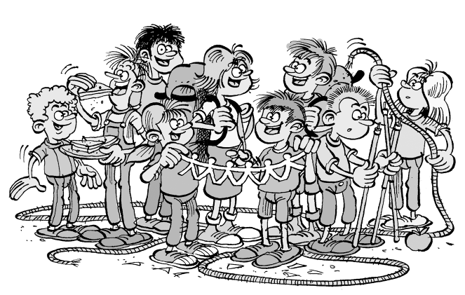
Onze contactpersoon: Noud Koomen, is tot slot ook altijd bereid vragen te beantwoorden (tel. 06-48479955, e-mail: contactpersoon@skj.nl).

Groetjes van de SKJ en hopelijk tot ziens!

griezelbus

Wij gingen naar de bioscoop.
Het film was spannend en eng maar leuk.
De meiden waren heel bang .

Er was een jongen die half weerwolf was
En die jongen was op een meisje. Ze hadden met elkaar. En er was nog een jongen en die was jaloers op die jongen die een halve weerwolf was. De jongen had die jongen die een half weerwolf was gepest en dat vond de jongen die half weer wolf was niet leuk. De vriendin van de jongen die half weer wolf was heeft die andere jongen die jaloers is geslagen.
De film was echt heeeel leuk.

dit heeft Yunus Aribas en Taha Akbucak geschreven

byeeee!!! Doeeeei!!!!!

Hallo allemaal!
De komende tijd wordt het een spannende strijd!
We gaan schoolvoetballen!!
Hier staat tegen wie we allemaal moeten voetballen: veld:
14.10 Groot Nijeveld tegen de Zonnewende 3
14.35 Groot Nijeveld tegen St.Nicolaas 4
15.30 Groot Nijeveld tegen de Muze 4
16.25 Groot Nijeveld tegen de Meiboom 4
16.50 Groot Nijeveld tegen de Hazensprong 3
Dit is op 18 april!!!
Het is bij Oranje-blauw.

Tom de zoon van meneer Peter traint ons elke woensdag middag van half 1 tot half 2.
Nou hij is echt goed met het les geven voor kinderen!
Net als meneer Peter!!!!!!
KOM DUS WEL KIJKEN!!!
Tot ziens allemaal!!
Groetjes:Youssra & Xiao Yu.

schaatsen
Wij zijn met onze school naar het Triavium geweest.
Het was wel leuk alleen we vonden het wel jammer
dat we de laatste les niet konden gaan.
Dat kwam doordat er geen bus was gekomen.

Iedereen baalde heel erg omdat we de laatste les
allemaal leuke spelletjes gingen doen .
Jammer genoeg konden wij er niet bij zijn.
Maar het leukste was dat we 3 lessen wel konden gaan.

Youssra en vele anderen waren er heel goed in.
Zij waren dan ook in groep 4 (de groep van de kinderen
die heel goed konden schaatsen).
Iedereen vond het schaatsen heel erg leuk.

Meneer Peter was er ook heeeeel goed in.
Hij had ons ook op zijn camera gefilmd.
Die film krijgen wij binnenkort te zien.
En dit is het einde van ons verhaal.

Geschreven door Dilhan en Kubra.
ATTENTIE!

Beste leerlingen en ouders,
We merken dat de kinderen tussen de middag vaak veel vroeger naar school komen, dan de bedoeling is.
Dit is heel lastig voor de groep overblijvende kinderen en begeleiding.
Daarom even wat duidelijke afspraken:
- De kinderen mogen pas om 10 voor 1 op school zijn.
- De poort aan de Thijmstraat blijft tot die tijd op slot.
- De kinderen mogen niet onder het lint met vlaggetjes door
als dit er hangt.
Dit alles om ervoor te zorgen dat de kinderen die overblijven, dit ook rustig kunnen.
(De kinderen die op maandag moeten zwemmen mogen om 10 voor half 1 op school zijn i.v.m. met het vertrek van de bus)
Met vriendelijke groet
Derinda en Team Tollensstraat.
HET VERKEERSVEILIGHEIDSPLAN “DE GOUDEN ZEBRA!”.

Ouders en kinderen hebben de verkeersveiligheid bekeken rondom onze school aan de Dobbelmannweg.
We hebben foto’s gemaakt en er is een DVD gemaakt over alles wat we met de kinderen en de ouders gedaan hebben.
Het plan wordt nu geschreven! In het plan staan onze wensen en afspraken die wij met elkaar maken.
Het plan moet in mei klaar zijn!
WANT OP ………………………..

14, 15 en 16 mei zijn de VERKEERS- ACTIEDAGEN!!!!!!!!!!!!!!

Op maandag 14 mei gaan we de actie voorbereiden!

Op dinsdag 15 mei om 13.15 uur tot 14.30 wordt het plan, de foto’s en de DVD aan de ouders getoond. Houdt u deze middag vrij!!!!!!!!!

Op woensdag 16 mei gaan we op grootse wijze laten zien hoe wij de verkeersveiligheid rondom de school willen verbeteren!
De wethouder komt op school om het plan in ontvangst te nemen.

Hallo allemaal,

Hier zijn we weer : de vereniging School’s cool . Wij helpen kinderen van groep 8 die extra steun nodig hebben op de brugklas.
Zij krijgen een mentor, die elke week bij hun thuis komt .Om te helpen met alles van school.
Dit jaar krijgen de volgende kinderen uit groep 8 een mentor:
Marama, Serkan , Kübra en Shannon
Zij gaan nu al aan de slag met hun mentor.
Om huiswerk te leren en huiswerk te maken.
En natuurlijk doen ze ook spelletjes en andere leuke dingen.
Tot ziens!
De groeten van School’s cool.

WIST JE DAT... mensen het leuk vinden als Annika Irmler uit Hamburg in Duitsland haar tong naar ze uitsteekt? Annika heeft namelijk de langste tong ter wereld. Hij is wel zeven centimeter lang en ze komt er mee op de bodem van een ijshoorntje!
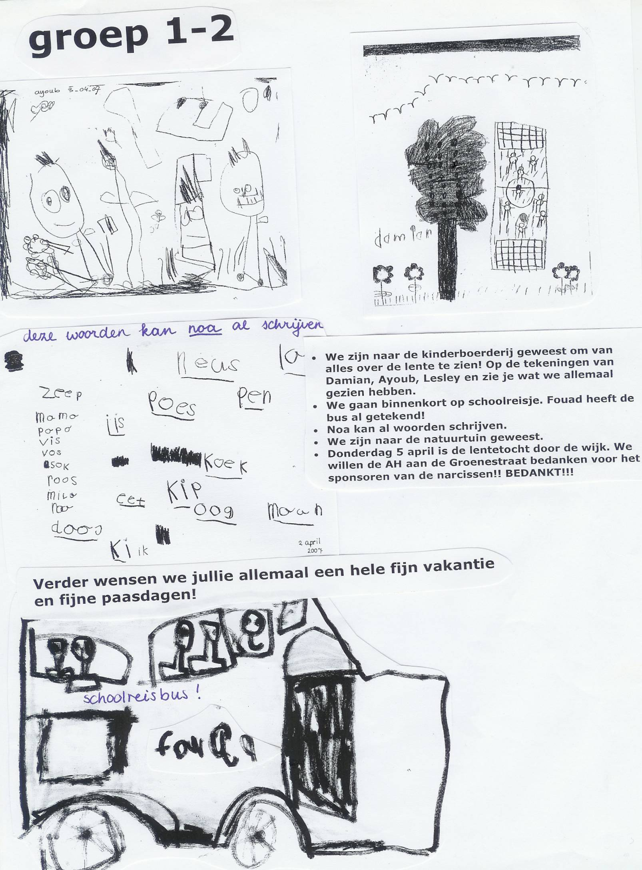
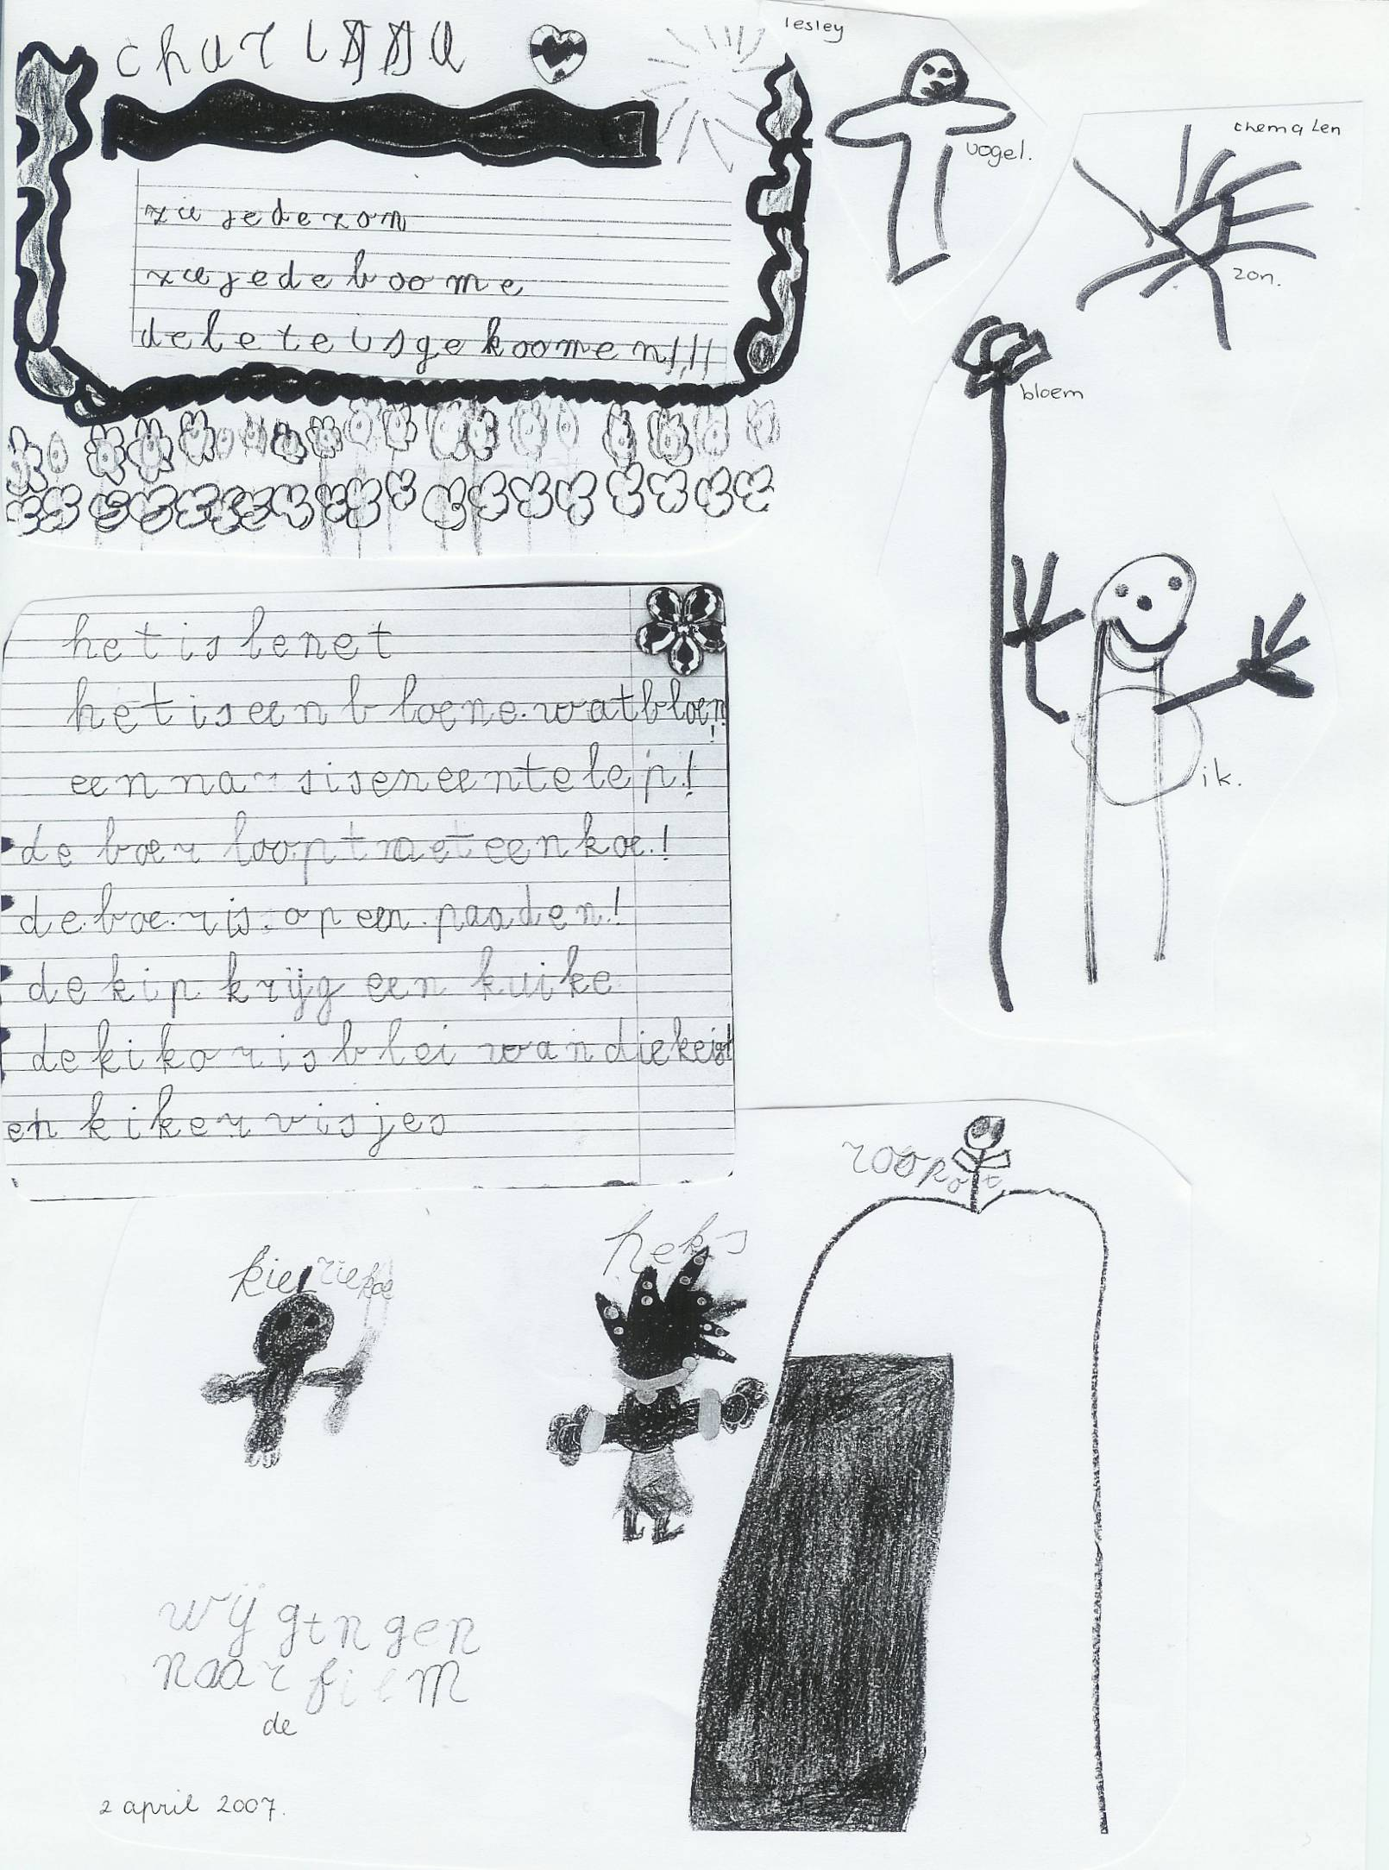
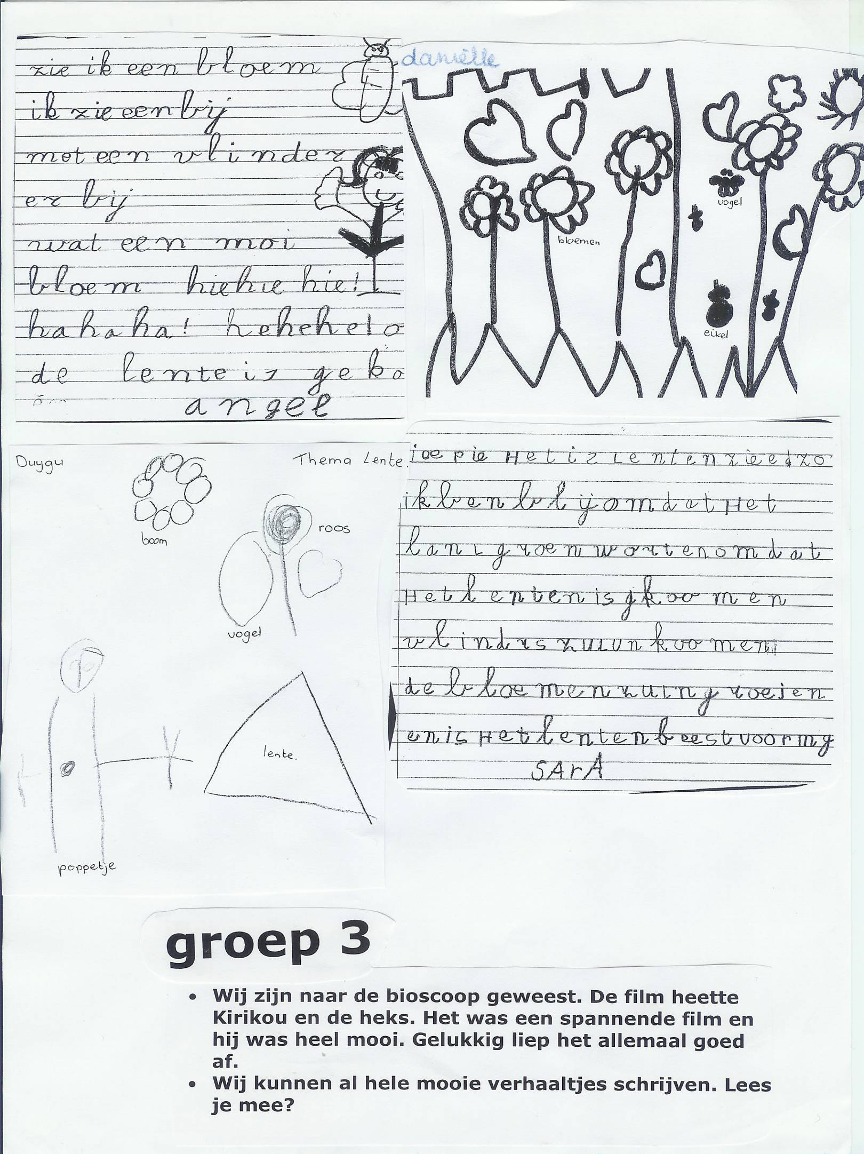
OPLOSSING WOORDZOEKER NO.12/13

O G E P C Y O M K S N P J Y A X W C E E
1. AVONTUUR
2. BLOESEM
3. BOODSCHAPPEN
4. COWBOYS
5. DEUGDEN
6. INDIANEN
7. JEUGDBOEKENWEEK
8. KROKUSSEN
9. LENTE
10. VERVLOED

Z D E E N I K F E I E K B R X B H O Z O
S S W N A K B J E N N W U U M L B W O B
S R O P O Z N L W B A L M T X U V B O Z
G P G F Y S G L N X I X S D W N Y O O N
U N X H G E G V E L D L V C Z B R Y S O
E T N E L C O L K O N U V X Q I X S Q V
C W G P Y E F K E W I V I G Y Q W X L X
W V G C P T K D O K R O K U S S E N I K
R U U T N O V A B D L K J U D U L L O Y
U W T X N I Z A D E N B U E E V V O N J
G L N R O W J G G B I M N R U F E Y A P
F R X Z I R A T U C O F X T G M R V Y D
F N P I J D U Z E B C S R T D Z V M L H

A S V E L M X H J M N R P A E T L T H I
W H B C L A T S Z S C Q K U N X O L X G
N E P P A H C S D O O B G M P S E F N B
A O Y N P Y R U O E F Z S R V W D C P C
M E S E O L B I M Q Q X I N E A W L W X
Q A Q G Y J C U W H N H J Z B V Q X I C

OPLOSSING SUDOKU PUZZEL
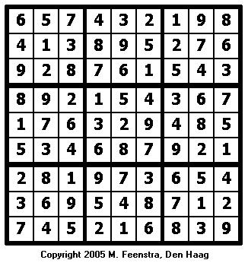

 WIST JE DAT...slangen graag warm eten? Of een prooi warm of koud is voelen ze met kleine plekjes op hun kop. Slangen eten geen mensen, maar als je ze een koude muis voorhoudt grijpen ze toch liever naar jouw warme hand!
WOORDZOEKER NO.14

U P E E O F C M N S N G G N Q E L A P O
O D I B C L F E W U E T P E V H H W J R
1. BIOSCOOP
2. EIEREN
3. GRIEZELBUS
4. KINDERBOERDERIJ
5. PAASVAKANTIE
6. PASEN
7. SCHAATSEN
8. SCHOOLVOETBAL
9. VERKEER
10. ZOMERKAMP

E K T R O I S P I B R Y K S U Q S I P Q
L S N X A A P M R L E K G T B K B A Z H
R C A T P I S H J E I J H A N C B Y J W
P H K H K I W U A Z E I R A F N W I B F
J O A Y D D D D I E S H L H N A R Y P R
X O V K H U H G W I V D I C H E B H M C
Z L S T X Z B W U R T O F S D K F Q U O
O V A G B G B B H G U Y W R V N R A G R
M O A K U O K I N Q R E E V Z A H P W Z
E E P R V A A G O Z A O X F Q Y A P P A
R T E G I S O B M S B Y W C R S W N P S
K B Y H I K G L A R C J T H O P T I S P
A A O W O B L I E W K O Z O C B E O J L
M L O I X U U D W N O E O V J W X A F I
P S G R Y D N M T M J J S P A W T C O E
M G D P V I P E Q Q R U V E R K E E R J
Z F S D K E J I M V I U L I E Q W H Y Q
F Q Z O N Q L T M L F J C L Y I E L I G

SODUKO PUZZEL no.14
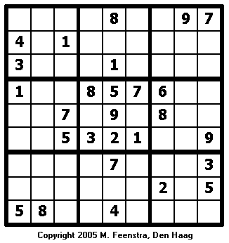


WIST JE DAT... taal mal is? Het Koreaanse woord 'mal' betekent taal. Als ze links bedoelen zeggen ze in Korea 'oen'. En als je in Korea 'ja' wilt zeggen dan moet je het Nederlandse woord 'nee' zeggen. Want zo klinkt het Koreaanse woord voor ja!

